2024 MTNA Senior Voice

Sunday, March 17, 2024

Hilton Atlanta Downtown – Room 203

Entrant #1: **(Soprano) (9:30 a. m.)**

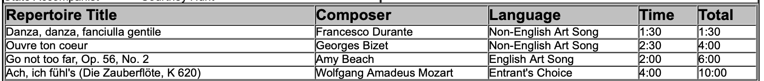

Entrant #2: **(Soprano) (9:50 a. m.)**

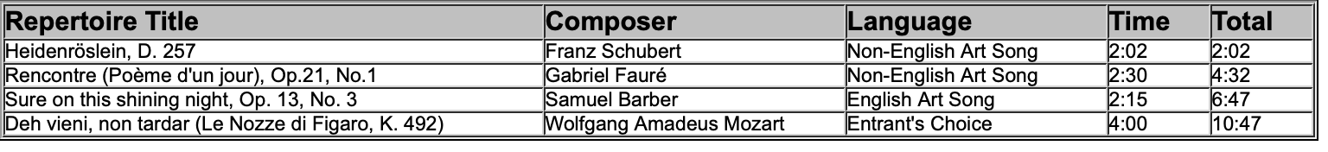

Entrant #3: **(Soprano) (10:10 a. m.)**

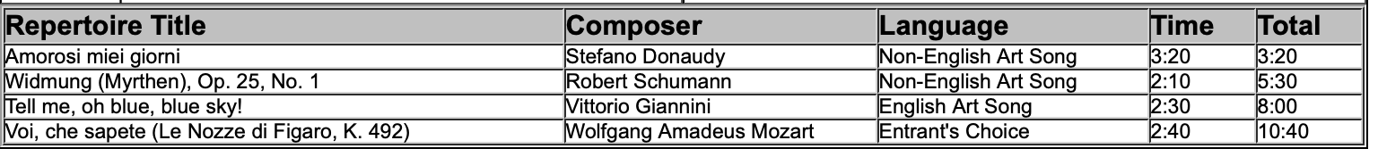

**BREAK 10:30-10:45 A.M.**

Entrant #4: **(Soprano) (10:45 a. m.)**

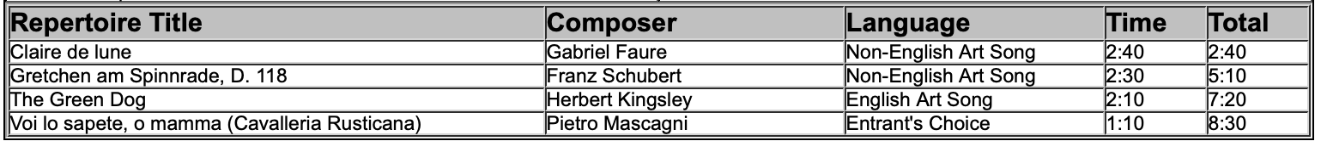

Entrant #5: **(Tenor) (11:05 a. m.)**

